Контрольная работа

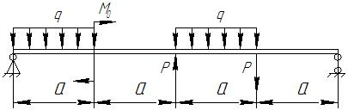

Материал: сталь 40.

n = 4, a = 1,4 м

P = 1,7qa т, q = 3 т/м

М0 = 2,3qa2 т·м

Решение.

1. Построение эпюр поперечных сил и изгибающих моментов

Определим расчетную нагрузку:

Рр = Р · n = 1,7 · 3 · 1,4 · 4 = 28,56 т

qp = q · n = 3 · 4 = 12 т/м

Мр = М0 · n = 2,3 · 3 · 1,42 · 4 = 54,1 т · м

Qp = qp · a = 12 · 1,4 = 16,8 т

Схему нагружения балки заменим ее моделью, в которой действующие на балку связи заменим силами.

Определим реакции опор. Составим следующие уравнения:

∑МА = 0

Qp · 0,5a + Mp – Pp · 2a + Qp · 2,5a + Pp · 3a – RE · 4a = 0

RE = (Qp · 3a + Mp + Pp · a) / 4a = (16,8 · 3 · 1,4 + 54,1 + 28,56 · 1,4) / 4 · 1,4 = 29,4 т

∑МЕ = 0

RА · 4a - Qp · 3,5a + Mp + Pp · 2a - Qp · 1,5a - Pp · a = 0

RА = (Qp · 5a - Mp - Pp · a) / 4a = (16,8 · 5 · 1,4 - 54,1 - 28,56 · 1,4) / 4 · 1,4 = 4,2 т

Проверка:

∑F = 0

RА - Qp + Pp - Qp - Pp + RE = 0

4,2 – 16,8 + 28,56 – 16,8 – 28,56 + 29,4 = 0 – равенство верно.

Построим эпюру поперечных сил методом характерных точек, ходом слева:

FAпр = RА = 4,2 т

FВлев = FAпр - qp · а = 4,2 – 12 · 1,4 = -12,6 т

FВпр = FВлев = -12,6 т

FСлев = FВпр = -12,6 т

FСпр = FСлев + Рр = -12,6 + 28,56 = 15,96 т

FDлев = FСпр - qp · а = 15,96 - 12 · 1,4 = -0,84 т

FDпр = FDлев - Рр = -0,84 – 28,56 = -29,4 т

FЕлев = FDпр = -29,4 т

Строим эпюру изгибающих моментов, методом характерных точек ходом слева (рис. 1). Правую часть до рассматриваемого сечения мысленно отбрасываем. Находим сумму моментов всех сил, действующих слева от сечения относительно рассматриваемой точки.

МА = 0

МВлев = RA · a – qp · a · 0,5a = 4,2 · 1,4 – 12 · 1,4 · 0,5 · 1,4 = -5,88 т · м

МВпр = RA · a – qp · a · 0,5a + Мр = 4,2 · 1,4 – 12 · 1,4 · 0,5 · 1,4 + 54,1 = 48,22 т · м

МС = RA · 2a – qp · a · 1,5a + Мр = 4,2 · 2 · 1,4 – 12 · 1,4 · 1,5 · 1,4 + 54,1 = 30,58 т · м

МD = RA · 3a – qp · a · 2,5a + Мр + Pp · a – qp · a · 0,5a =

= 4,2 · 3 · 1,4 – 12 · 1,4 · 3 · 1,4 + 54,1 +28,56 · 1,4 = 41,16 т · м

МE = 0

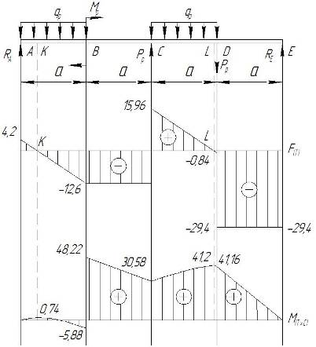

Рис. 1

Необходимо также найти моменты в сечениях К и L.

Прежде чем определить момент в сечении К, необходимо найти расстояние х = АК. Составим выражение для поперечной силы в этом сечении и приравняем его к нулю.

FK = RA - qp · x = 0

x = RA / qp = 4,2/12 = 0,35 м

Определим момент в точке К:

МК = RA · x – qp · х · 0,5х = 4,2 · 0,35 – 12 · 0,35 · 0,5 · 0,35 = 0,74 т · м

Аналогично определяем момент в точке L.

x1 = CL

FL = RA – qp · a +Pp – qp · x1 = 0

x1 = (RA – qp · a + Pp)/ qp = (4,2 – 12 · 1,4 + 28,56)/12 = 1,33 м

МL = RA (2a + x1) – qp · a (1,5a + x1) + MP + PP · x1 - qp · x1 · 0,5x1 =

= 4,2 (2·1,4 + 1,33) – 12 · 1,4(1,5 · 1,4 + 1,33) + 54,1 + 28,56 · 1,33– 12 · 1,33 · 1,33 · 0,5 =41,2 т · м

По найденным точкам строим эпюру изгибающих моментов (рис. 1).

2. Определение необходимого осевого момента сопротивления изгибу из условия прочности

Условие прочности на изгиб:

|σmax| = |Mmax| / Wтр ≤ [σ]

Из эпюры изгибающих моментов:

Mmax = 48,22 т · м = 48,22 · 104 Н · м – максимальный изгибающий момент.

[σ] = 650 МПа – допускаемое нормальное напряжение для стали 40.

Требуемый осевой момент сопротивления изгибу из условия прочности:

Wтр ≥ |Mmax| / [σ] = (48,22 · 104) / 650 · 106 = 0,074 · 10-2 м3

Исследуем поперечные сечения различных форм (двутавр, швеллер, прямоугольник, квадрат, круг, треугольник)

Круг:

Wкр = πd3 / 32 = Wтр

d = = = 0,2 м



Sкр = πd2 / 4 = (3,14 · 0,22) / 4 = 0,0314 м2 = 314 см2 – площадь поперечного сечения.

Квадрат:

Wк = b3 / 6 = Wтр

d = = = 0,16 м



Sк = b2 = 0,162 = 0,0256 м2 = 256 см2 – площадь поперечного сечения.

Прямоугольник:

Wп = ba2 / 6 = Wтр; a > b; возьмем a = 2b.

Wтр = 4b3 / 6; b = = = 0,1 м; a = 2 · 0,1 = 0,2 м



Sп = аb = 0,1 · 0,2 = 0,02 м2 = 200 см2 – площадь поперечного сечения.

Треугольник. При вычислении напряжения в вершине треугольника.

Wт = bh2 / 24 = Wтр; b – сторона треугольника, h – высота.

Возьмем: h = b /



Wтр = b3 / 48; b = = = 0,33 м; h = 0,33 / = 0,23 м



Sтр = 0,5hb = 0,5 · 0,33 · 0,23 = 0,038 м2 = 380 см2 – площадь поперечного сечения.

Швеллер.

По справочникам определим швеллер.

Берем швеллер №40. Wx = 761 cм3; h = 0,4 м; b = 0,115 м.

Sш = 61,5 см2 – площадь поперечного сечения.

Двутавр.

По справочникам определим двутавр.

Берем двутавр №36. Wx = 743 cм3; h = 0,36 м; b = 0,145 м.

Sш = 61,9 см2 – площадь поперечного сечения.

3. Оценка рациональной формы поперечного сечения с точки зрения прочности

Наиболее рациональным по расходу материала является швеллер или двутавр, так как для обеспечения прочности при одинаковых условиях площадь поперечного сечения у них наименьшая. Выбираем двутавр.

4. Проверка выбранного поперечного сечения на прочность касательного напряжения

Условие прочности по касательным напряжениям имеет вид:

τmax = ≤ [τ]



[τ] = 390 МПа – допускаемое касательное напряжение.

Из эпюры поперечных сил:

Qmax = 29,4 т = 29,4 · 104 Н – максимальная поперечная сила.

Из справочника (двутавр №36):

Sx = 423 см3 = 423 · 10-6 м3 – статический момент полусечения расположенного выше или ниже нейтральной оси.

Ix = 13380 cм4 = 13380 · 10-8 м4 – момент инерции всего сечения относительно нейтральной линии.

b = d = 7,5 мм = 0,0075 м – толщина стенки двутавра.

τmax = = 124 · 106 Па = 124 МПа



τmax = 124 МПа ≤ [τ] = 390 МПа

5. Построение эпюр нормальных и касательных напряжений в опасном сечении балки

Определим наибольшие нормальные напряжения в сечении балки с максимальным изгибающим моментом.

σmax = ± Mmax / Wx = ±(48,22 · 104) / 0,000743 = ± 648 МПа,

min

так как для двутавра №36 Wx = 743 см3 = 0,000743 м3.

Из теории известно, что наибольшие нормальные напряжения при поперечном изгибе возникают в крайних волокнах сечения, в нейтральном слое напряжение равно нулю. Строим эпюру нормальных напряжений. Для этого в произвольном масштабе изображаем сечение двутавра. Параллельно вертикальной оси двутавра проводим нулевую линию и откладываем от нее по разные стороны на уровне крайних волокон σmax и σmin. Соединяем эти точки прямой линией.

Наибольшие касательные напряжения найдены выше. τmax = 124 МПа

Наибольшие касательные напряжения по высоте сечения возникают на уровне нейтральной оси.

Строим эпюру касательных напряжений (рис. 2).

На нулевой линии на уровне нейтральной оси откладываем τmax. Зная характер эпюры, даем ее полное изображение.

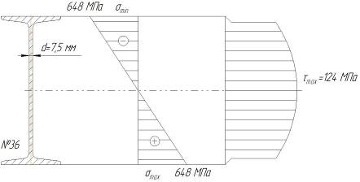

Рис. 2.

6. Проверка на прочность балки по эквивалентным напряжениям

Рассмотрим элемент, вырезанный в районе точки А (рис. 3). На гранях этого элемента, совпадающих с поперечными сечениями, возникают максимальные нормальные напряжения. В точке А возникает линейное напряженное состояние, поэтому условие прочности имеет вид:

σmax ≤ [σ]

Очевидно, что:

σmax = σА = Mmax / Wx = (48,22 · 104) / 0,000743 = 648 МПа

σmax = 648 МПа ≤ [σ] = 650 МПа.

Рассмотрим элемент, вырезанный в районе точки В (рис. 3). На его гранях, совпадающих с поперечными сечениями, возникают максимальные касательные напряжения (точка В находится в нейтральном слое).

τmax = τВ = = = 124 · 106 Па = 124 МПа



В точках нейтрального слоя возникает плоское напряженное состояние – чистый сдвиг. Как известно, при чистом сдвиге:

σ1 = |σ3| = τ; то есть:σ1 = |σ3| = τmax = τВ = 124 МПа

По гипотезе прочности наибольших касательных напряжений:

σэкв = σ1 – (-σ3) = σ1 + σ3 = 2τВ = 2 · 124 = 248 МПа

σэкв = 248 МПа ≤ [σ] = 650 МПа.

Вероятно опасной точкой может быть точка С (точка на границе полки и стенки двутавра). В этой точке возникают нормальные напряжения, близкие по значению к максимальным и значительные касательные напряжения (рис. 3).

σС = = = 604 · 106 Па = 604 МПа



τС = = = 91 · 106 Па = 91 МПа



Sx’ – статический момент площади полки относительно оси х. Принимая полку за прямоугольник с размерами: 145х12,3, находим:

Sx’ = 145 · 12,3 · 173,85 = 3,1 · 105 мм3 = 3,1 · 10-4 м3

В точке С возникает плоское напряженное состояние. По гипотезе наибольших касательных напряжений находим:

σэкв = = = 631 МПа



σэкв = 631 МПа ≤ [σ] = 650 МПа.

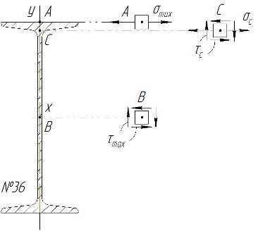

Рис. 3.